## **Processo de Atendimento e Suporte**

Desenho e apresentação do Processo de Suporte (diagrama BPM-N);

Apresentação e detalhamento da ferramenta utilizada para Help Desk/Suporte;

Canais de atendimento (telefone, e-mail, chat), níveis de suporte, base de conhecimento na ferramenta selecionada:

1. Para o nosso cliente entrar em contato com nossa equipe, o mesmo deve se dirigir ao site da PharmaSenors.
2. Após entrar em nosso site, o cliente deve seguir para a área de Contate-nos, localizada na parte superior do site.

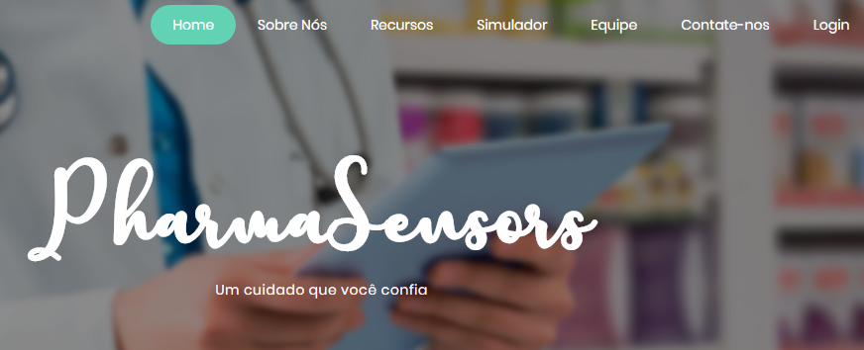

1. Ao ir para a parte de contate-nos, a tela que deve aparecer é a seguinte:

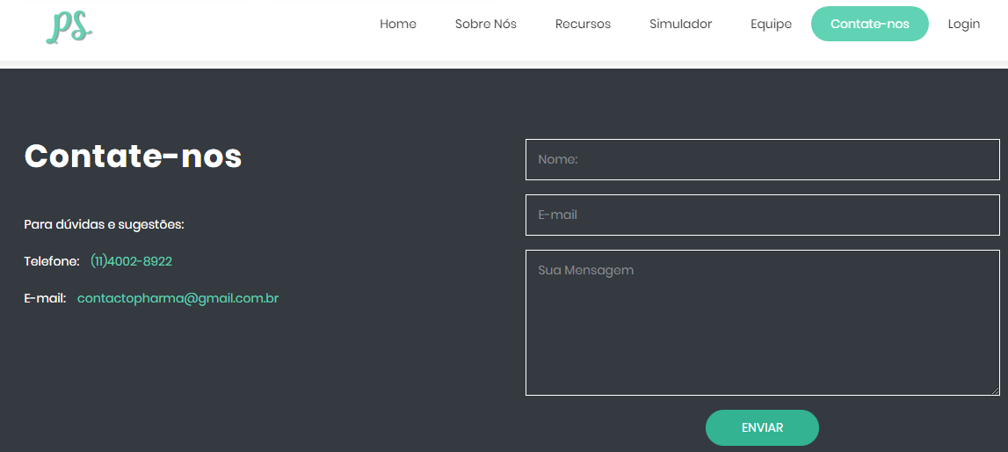

1. Na tela acima está disponível nossos dados referentes aos nossos contatos, como; telefone, e-mail e campo para envio de mensagens.
2. O recebimento da resposta para o cliente ocorre por meio de; ligação para o celular do cliente, encaminhamento de e-mail e envio de mensagens caso seja necessário.
3. O cliente que já possuir nosso produto possui a possibilidade de falar com a equipe dentro de sua página pessoal localizada em nosso site.
4. Para entrar em contato conosco, o cliente deve clicar na opção contate nos, localizada no menu principal do usuário.

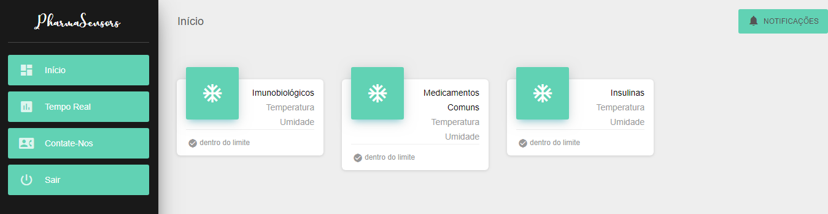

1. Após clicar na opção de Contate-Nos o mesmo é direcionado para a página de contato onde existe a possibilidade de enviar sua mensagem.

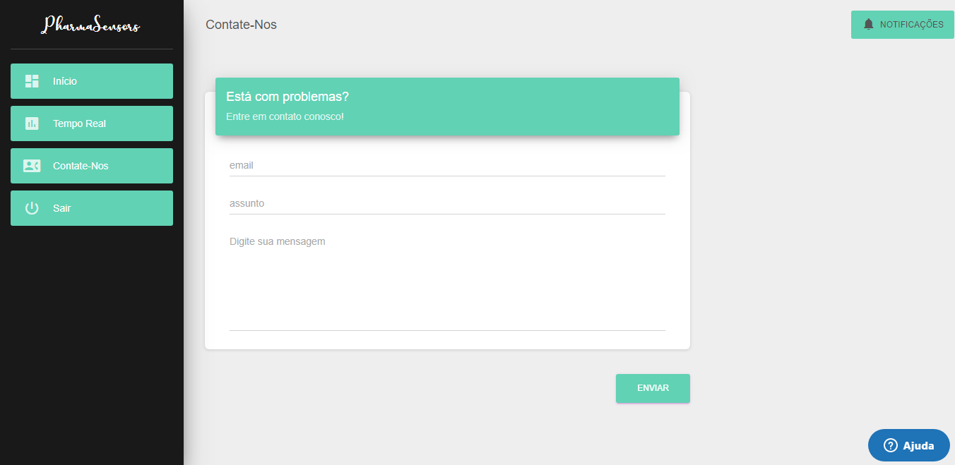

1. Existe a possibilidade de utilizar o chat direto que está localizado na parte inferior direito da aba Contate-Nos.

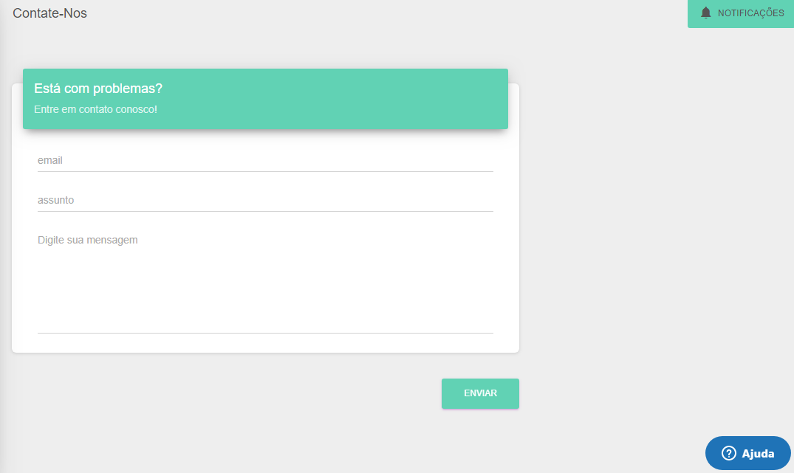

1. Após escolher esta opção o chat para troca de mensagens aparecera.

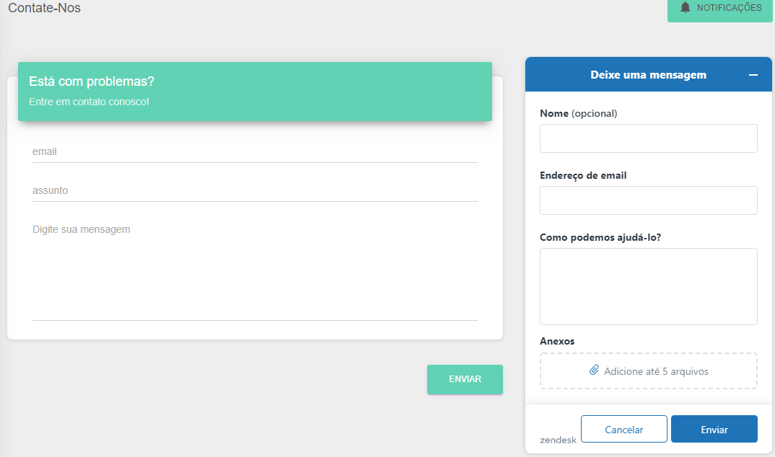

1. O recebimento de resposta referente a mensagem enviada ocorrera por meio de E-mail, mensagem e se necessária ligação. A troca de mensagens pelo chat somente é possível para aqueles que já possuem nosso produto, sendo assim já possuem uma conta.